ĐẶC TẢ MÀN HÌNH Index (VERSION 1)

## Mockup:

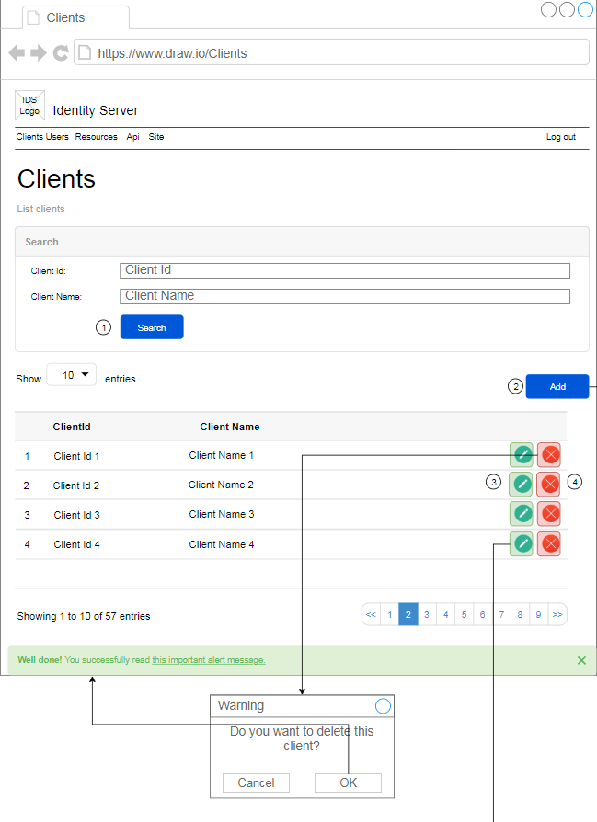

Hình 1: Đặc tả màn hình Index ver1.0

## Đặc tả:

### Button Search

#### Component input:

##### ClientId

###### Desc: ClientId.

###### Component type: input text.

###### Validation:

##### Client Name

###### Desc: Client Name.

###### Component type: input text.

###### Validation:

#### Component output:

##### No

###### Desc: Số tự tăng.

###### Component type: label.

###### Validation:

##### ClientId

###### Desc: ClientId.

###### Component type: label.

###### Validation:

##### Client Name

###### Desc: Client Name.

###### Component type: label.

###### Validation:

##### Buttons

###### Desc: 2 button Edit và Delete để cập nhật và xóa Client tương ứng từng row.

###### Component type: button.

###### Validation:

### Button Add

#### Component input:

#### Component output:

##### View Add Client

###### Desc: Gọi Api Init rồi chuyển qua view Add Client.

###### Component type: View.

###### Validation:

### Button Update

#### Component input:

##### Id

###### Desc: Id của client.

###### Component type: button.

###### Validation:

#### Component output:

##### View

###### Desc: Chuyển qua view Update Client hoặc view Notfound dựa vào api trả về có tìm thấy client với id đó không.

###### Component type: View.

###### Validation:

### Button Delete

#### Component input:

##### Id

###### Desc: Id của client.

###### Component type: button.

###### Validation:

#### Component output:

##### Modal

###### Desc: Hiển thị modal cho người dùng xác nhận chắc chắn xóa hay không. Nếu Ok thì gọi API, nếu cancel thì đóng modal. Sau khi gọi API trả về thành công thì hiển thị alert thông báo success, ngược lại hiển thị alert thông báo error

###### Component type: Modal.

###### Validation:

## Flowchart & Diagrams

1. GET api/v1/client/getList?clientId={clientId}&clientName={clientName}&page={page}&pageSize={pageSize}

* Desc: Tìm kiếm client theo clientId, clientName, page và pageSize
* Input:

|  |  |
| --- | --- |
| **Paramatter** | **Desc** |
| clientId | (string) ClientId |
| clientName | (string) Client Name |
| page | (int) Page |
| pageSize | (int) Page size |

* Output:

|  |  |
| --- | --- |
| **Data** | **Desc** |
| {  IsError: <is_error>,  MessageCode: <message_code>,  MessageError: <message_error>,  Data:{  PageSize: <page_size>,  TotalCount: <total_count>,  Clients:[  {  Id: <id>,  ClientId: <client_id>,  Name: <client_name>  }]  }  } | <is_error>: (bool) Có lỗi hay không  <message_code>: (string) Danh sách mã lỗi (nếu có)  <message_error>: (string) Mô tả lỗi (nếu có)  <page_size>: (int) Page size  <total_count>: (int) Số lượng clients  <id>: (int) Id của client  <client_id>: (string) ClientId  <client_name>: (string) Client name |

1. POST api/v1/client/init

* Desc: Khởi tạo 1 client mới
* Input:
* Output:

|  |  |
| --- | --- |
| **Data** | **Desc** |
| {  IsError: <is_error>,  MessageCode: <message_code>,  MessageError: <message_error>,  Data:{  Id: <id>  }  } | <is_error>: (bool) Có lỗi hay không  <message_code>: (string) Danh sách mã lỗi (nếu có)  <message_error>: (string) Mô tả lỗi (nếu có)  <id>: (int) Id của client |

1. POST api/v1/client/delete

* Desc: Xóa client
* Input:

|  |  |
| --- | --- |
| **Data** | **Desc** |
| {  Id: <id>  } | <id>: (int) Id của client |

* Output:

|  |  |
| --- | --- |
| **Data** | **Desc** |
| {  IsError: <is_error>,  MessageCode: <message_code>,  MessageError: <message_error>,  Data:{  Id: <id>  }  } | <is_error>: (bool) Có lỗi hay không  <message_code>: (string) Danh sách mã lỗi (nếu có)  <message_error>: (string) Mô tả lỗi (nếu có)  <id>: (int) Id của client đã xóa |